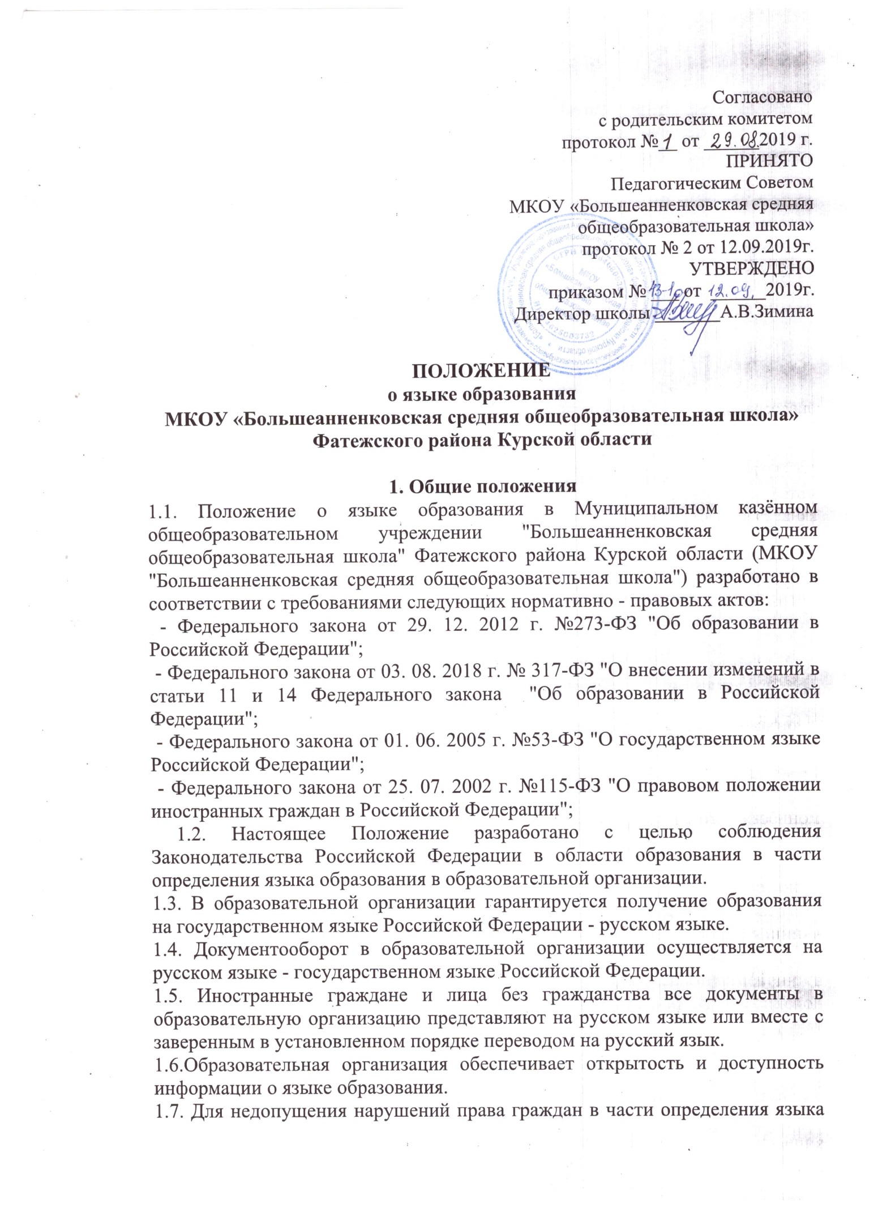

Согласовано

с родительским комитетом

протокол №__ от ______2019 г.

ПРИНЯТО

Педагогическим Советом

МКОУ «Большеанненковская средняя

общеобразовательная школа»

протокол № 2 от 12.09.2019г.

УТВЕРЖДЕНО

приказом № ___ от ______2019г.

Директор школы _______А.В.Зимина

**ПОЛОЖЕНИЕ**

**о языке образования**

**МКОУ «Большеанненковская средняя общеобразовательная школа»**

**Фатежского района Курской области**

**1. Общие положения**

1.1. Положение о языке образования в Муниципальном казённом общеобразовательном учреждении "Большеанненковская средняяобщеобразовательная школа" Фатежского района Курской области (МКОУ "Большеанненковская средняяобщеобразовательная школа") разработано в соответствии с требованиями следующих нормативно - правовых актов:

- Федерального закона от 29. 12. 2012 г. №273-ФЗ "Об образовании в Российской Федерации";

- Федерального закона от 03. 08. 2018 г. № 317-ФЗ "О внесении изменений в статьи 11 и 14 Федерального закона "Об образовании в Российской Федерации";

- Федерального закона от 01. 06. 2005 г. №53-ФЗ "О государственном языке Российской Федерации";

- Федерального закона от 25. 07. 2002 г. №115-ФЗ "О правовом положении иностранных граждан в Российской Федерации";

1.2. Настоящее Положение разработано с целью соблюдения Законодательства Российской Федерации в области образования в части определения языка образования в образовательной организации.

1.3. В образовательной организации гарантируется получение образования на государственном языке Российской Федерации - русском языке.

1.4. Документооборот в образовательной организации осуществляется на русском языке - государственном языке Российской Федерации.

1.5. Иностранные граждане и лица без гражданства все документы в образовательную организацию представляют на русском языке или вместе с заверенным в установленном порядке переводом на русский язык.

1.6.Образовательная организация обеспечивает открытость и доступность информации о языке образования.

1.7. Для недопущения нарушений права граждан в части определения языка

образования образовательное учреждение обеспечивает своевременное информирование родителей (законных представителей) учащихся с целью свободного, добровольного выбора ими изучения родного языка из числа народов Российской Федерации.

1.8. Язык, языки образования определяются локальными нормативными актами организации, осуществляющей образовательную деятельность по реализуемым ею образовательным программам, в соответствии с законодательством Российской Федерации. Свободный выбор языка образования, изучаемых родного языка из числа языков народов Российской Федерации, в том числе русского языка как родного языка, государственных языков республик Российской Федерации осуществляется по заявлениям родителей (законных представителей) несовершеннолетних обучающихся при приеме (переводе) на обучение по образовательным программам дошкольного образования, имеющим государственную аккредитацию образовательным программам начального общего и основного общего образования.

1.9. Настоящее Положение обязательно для исполнения всеми участниками образовательных отношений.

**2. Язык образования (обучения)**

2.1.Образовательная деятельность в образовательном учреждении осуществляется на государственном языке. В образовательном учреждении гарантируется получение образования на государственном языке Российской Федерации - русском языке.

2.2 Граждане Российской Федерации, иностранные граждане и лица без гражданства получают образование в образовательной организации на русском языке по основным образовательным программам начального общего, основного общего и среднего общего образования в соответствии с федеральными государственными образовательными стандартами соответствующего уровня образования.

2.3. Русский язык как государственный язык Российской Федерации во всех с 1 по 11 классы в соответствии Законом Российской Федерации № 1807-1 от 25. 10. 1991 г.

**3. Изучение родного языка**

3.1. Право на изучение родного языка в образовательной организации реализуется в пределах возможностей (методических, кадровых, материальных и финансовых), предоставляемых системой образования, в порядке, установленном законодательством об образовании.

3.2. В образовательной организации введено преподавание и изучение родного языка из числа языков народов Российской Федерации - русском языке.

**4. Заключительные положения**

4.1. В настоящее Положение могут вноситься изменения и дополнения, вызванные изменением законодательства и вступлением в действие новых нормативно - правовых документов.

4.2. Настоящее Положение вступает в силу с момента утверждения и действует до внесения изменений или замены новым.